
Vossen vreten ……

Het bestrijden van de vos gebeurt in het werkgebied van onze wildbeheereenheid zowel overdag als in de nacht. Elke jager mag overdag in zijn eigen veld op de vos jagen. Slechts een beperkt aantal jagers heeft een vergunning om ’s nachts met de auto en schijnwerper op pad te gaan. Met een felle lamp wordt dan over het land geschenen. Wanneer een vos in de lamp kijkt, zie je de ogen fel oranje oplichten.

Tijdens het lichtbakken worden niet alleen vossen door de lichtbakkers opgemerkt. Verontrustend is het aantal katten dat ’s nachts door de landerijen struint. Ook zij zijn dan op jacht. Op het menu van de kat staat (net als bij de vos) een lekkere muis, een mals kuikentje of een jonge haas. Het aantal katten dat per avond door de lichtbakkers wordt gezien loopt gemiddeld op tot ongeveer 25, terwijl het aantal vossen dat tegenwoordig per avond wordt gezien vaak rond de 3 zit.

Als de vos de passie preekt, boer pas op je kippen, zegt een oudhollands spreekwoord. Tegenwoordig is het beter om te zeggen: mens, pas op je vuilniszakken. In sommige streken van ons land zijn zoveel vossen dat ze door de straten zwerven om aan voedsel te komen. Hieruit blijkt al dat de vos alles eet wat hij tegenkomt. Resten uit vuilnis, aas, wormen, kevers, sprinkhanen, vruchten, eieren, vogels, muizen, mollen tot en met reekalveren aan toe. Het komt ook voor dat de vos een verwenteld schaap aanvreet.

Vossen zijn voornamelijk nachtdieren. Dat is een van de redenen waarom we overdag zijn kenmerkende roodbruine verschijning met de lange lont (staart) bijna nooit te zien krijgen. 's Nachts loopt een vos vele kilometers op zoek naar voedsel. Overdag verschuilt hij zich meestal boven de grond. Alleen als het heel koud is of er jongen zijn, verblijven vossen in de zogenaamde bouw. Dat is een zelf gegraven hol of soms een gedeelte van een dassenburcht.

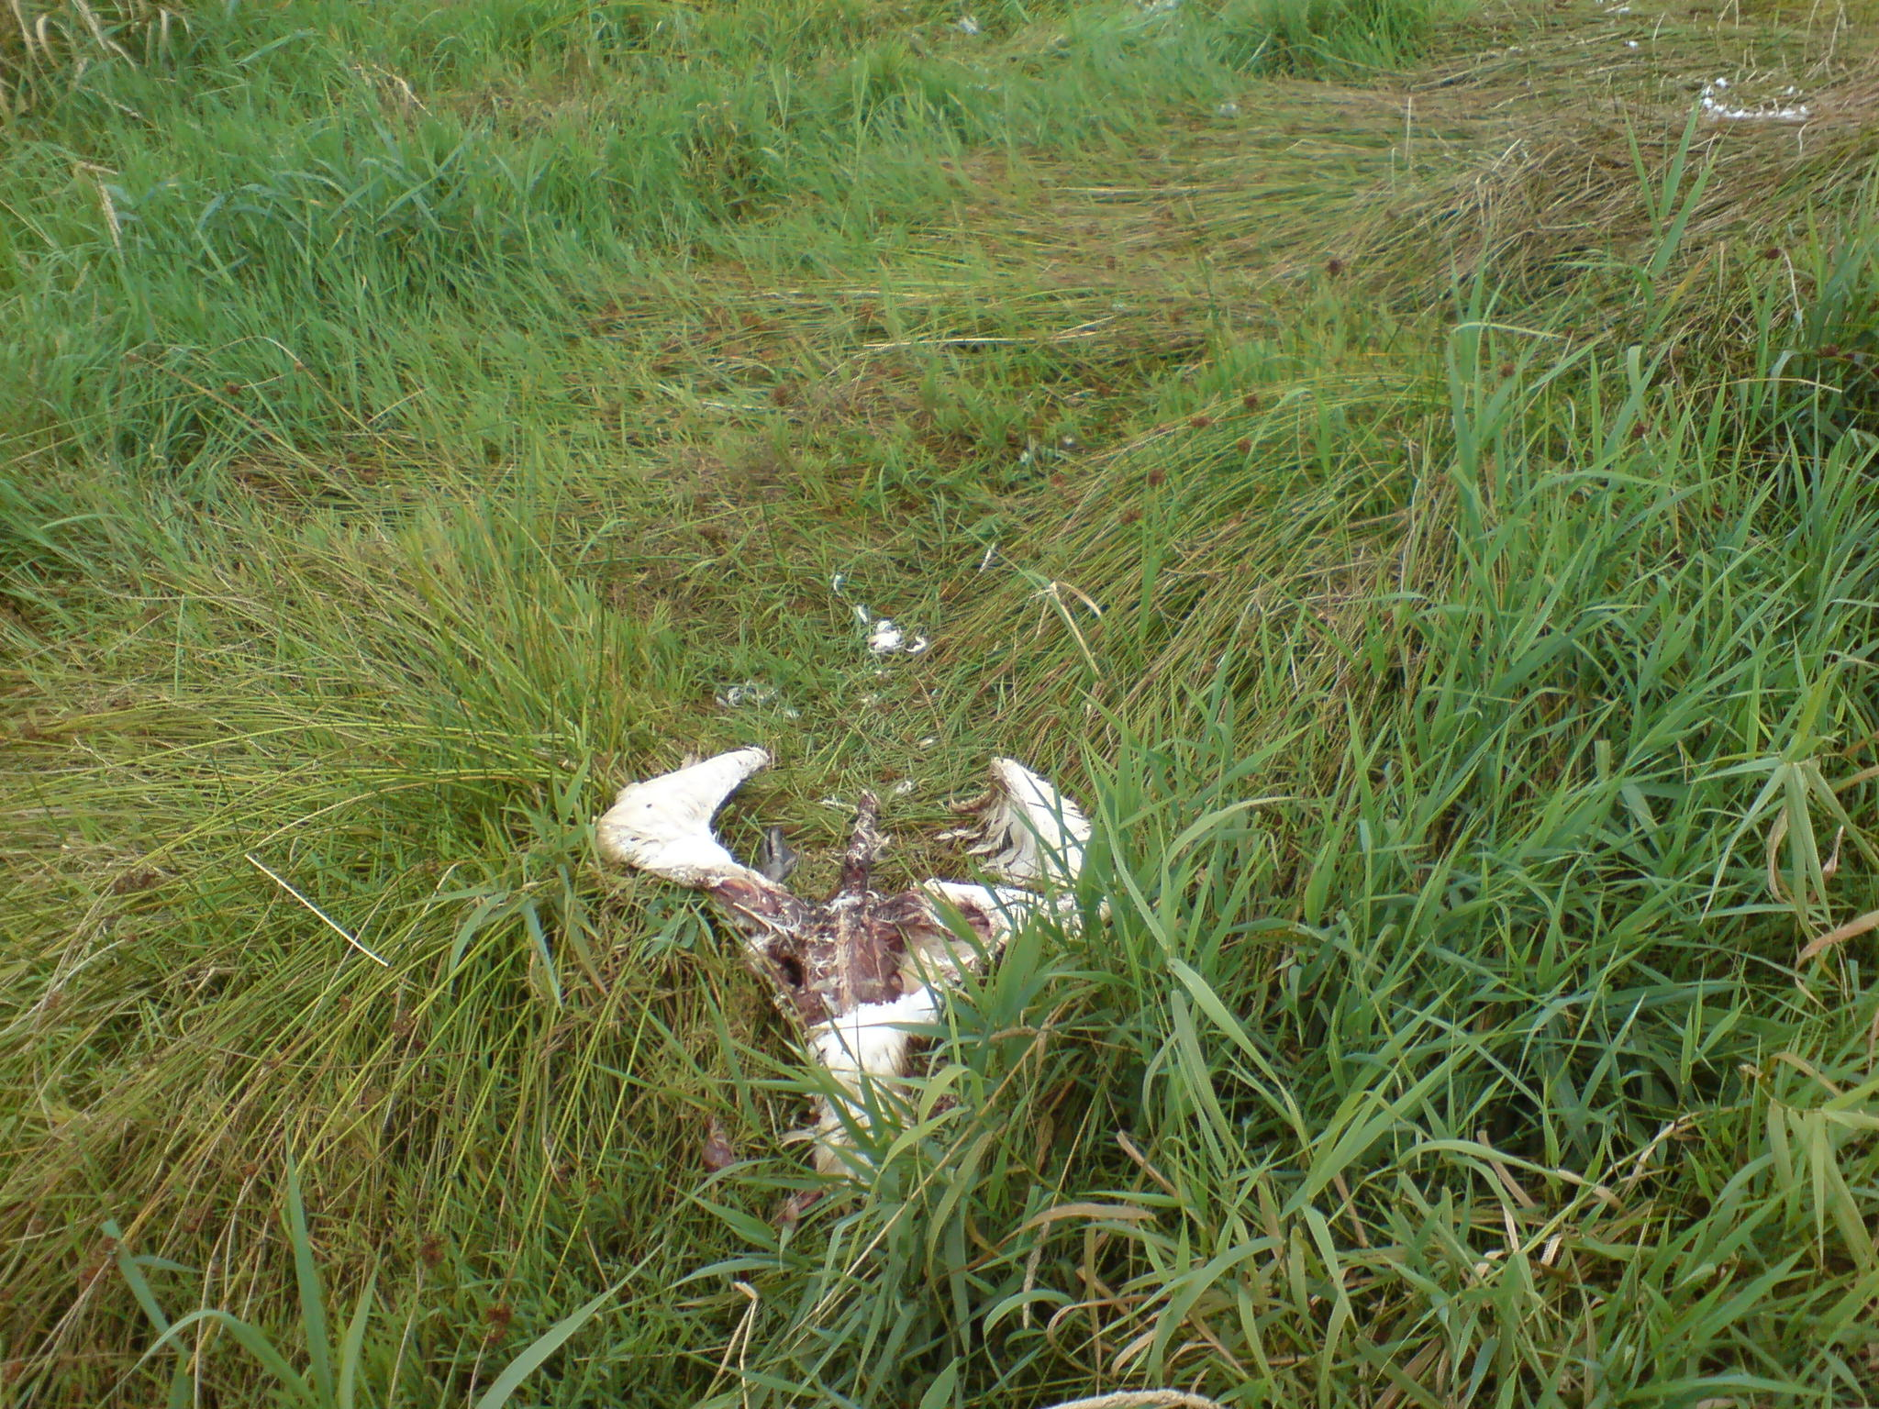
In maart/april werpt de moervos drie tot zeven jongen. Ze zoogt ze drie weken en begint dan met het aanslepen van kleine prooien. Ook de rekel zorgt voor voedsel. Als de welpen drie maanden oud zijn, gaan ze met de moervos mee op jacht. In september zijn de jongen zelfstandig en verlaten de moeder.

De vos kent in ons land geen natuurlijke vijanden. Om de aantallen binnen de perken te houden, wordt er daarom door plaatselijke wildbeheereenheden regelmatig op de vos gejaagd. Dat gebeurt ook op de terreinen van organisaties voor het beschermen van de natuur als Staatsbosbeheer en Natuurmonumenten. In het verleden heeft men dat op principiële gronden niet gedaan. In natuurgebieden als Het Zwanenwater en het Naardermeer, waar vroeger niet gejaagd mocht worden, hebben de vossen zo de zeldzame lepelaarskolonie uitgeroeid. Nu bestrijdt men de vos weer in die gebieden. Eind juli 2007: Vos pakt zelfs zwaan

Wildbeheereenheid Kuinder en Linde

